附件5 核查单位名称
传统风貌建筑核查报告
1、传统风貌建筑名称：
2、传统风貌建筑编号：格式范例：GZ_01_0061
房屋地址 |  |  |  |  | 建造年代
建造规模 | 层、 m² | 建筑物栋数 |  |  | 核查日期
用 途 | ⑴ 住宅（ ）⑵ 非住宅（ ）⑶ 空置（ ）⑷ 其它（ ）
结构形式 | ⑴钢筋混凝土结构（ ） ⑵钢、钢筋混凝土结构（ ） ⑶混合结构（） ⑷砖木结构（ ） ⑸钢结构（ ） ⑹简易结构（ ） ⑺ 其他（ ）
3、房屋核查情况汇总
核查情况 | - 地基基础  - 上部结构  - 围护结构  - 核心价值要素（参考历史建筑核查要求，对传统风貌建筑的建筑特点进行检查（若有保护规划图则的应对照保护图则检查），主要描述建筑物的保护要素是否受损或被破坏，如有，应明确指出受损的价值要素）
4、综合评定
房屋组成部分核查结果评级 | ⑴ 地基基础 a 完好（ ） b轻微（ ） c中等（ ） d严重（ ）e危险（ ）  ⑵ 上部承重结构 a 完好（ ） b轻微（ ） c中等（ ） d严重（ ）e危险（ ）  ⑶ 围护结构 a 完好（ ） b轻微（ ） c中等（ ） d严重（ ）e危险（ ）
评定等级 | 1.完好（ ） 2.基本完好（ ） 3.一般损坏（ ） 4.严重损坏（ ）5.疑似危房（ ） 6.不评级（ ）
备注 | 注明未能入户检查原因或仅检查外观部位的原因。
处理意见
核心价值要素保护现状 | 是否受损或被破坏：否（ ） 是（ ）具体为：
现场人员  （签名） |  |  |  | 审核人  （签名）
检查单位  （盖章） | XXX鉴定有限公司  2022年X月XX日
附件：现场照片
传统风貌建筑挂牌照（正面） | 传统风貌门牌号码照
相片1 | 相片2
传统风貌正立面照片 | 传统风貌核心价值要素检查照（对照传统风貌建筑保护规划图则逐一拍照，应注明要素名称）
相片3 | 相片4
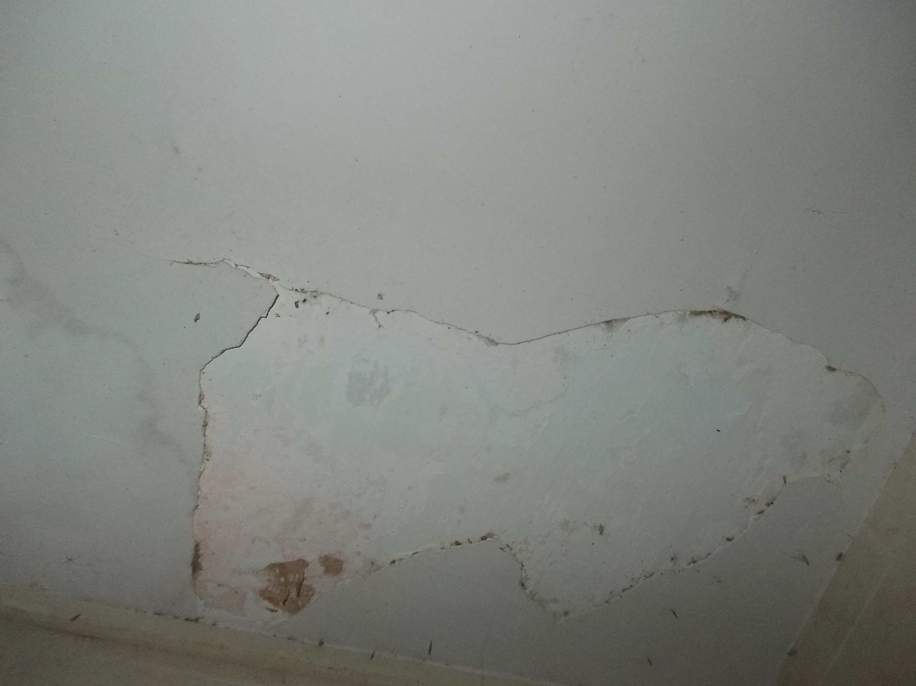 传统风貌建筑损坏照片 | 传统风貌建筑损坏照片
相片5 | 相片6

